МБОУ Яманская СОШ
Отчет о реализации курса внеурочной деятельности
«Мое Оренбуржье» за ноябрь 2018 года.

В соответствии с программой курса и календарно-тематическим планированием учителями Бажиковой Ж. Н. и Черныш О. К. проводятся разнообразные по форме занятия, экскурсии.
В ноябре в 1-2 классах и 3–4 классах были проведены по 3 занятия по разделу «Я и моя семья». Провели беседы о семье и ее традициях: «Моя семья – моё богатство», «Человек, на котором держится дом». Составляли рассказ - описание о маме. Рассказали о любимых занятиях своей бабушки. Участвовали в конкурсе стихов о маме и пели песни.
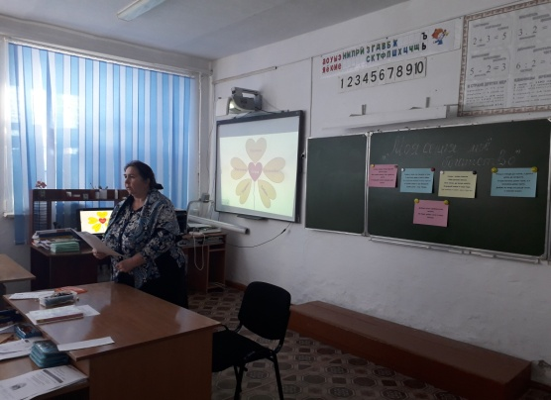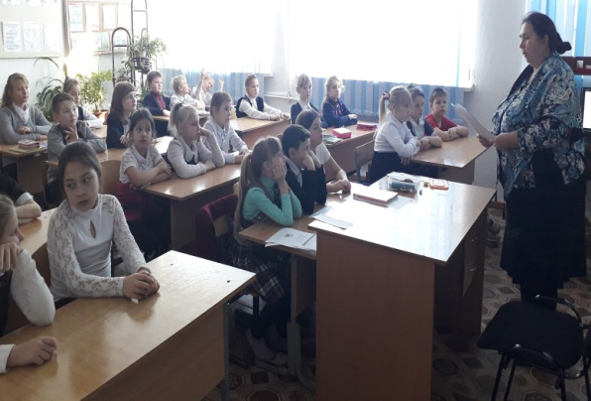
Ребята совместно с родителями приготовили и представили рассказы из истории своей семьи в фотографиях. Выполнили проект: «Моя семья» 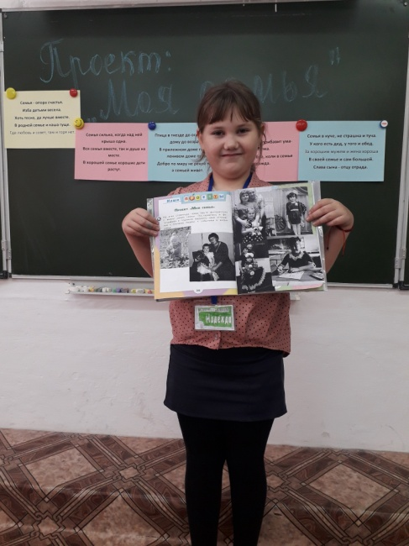 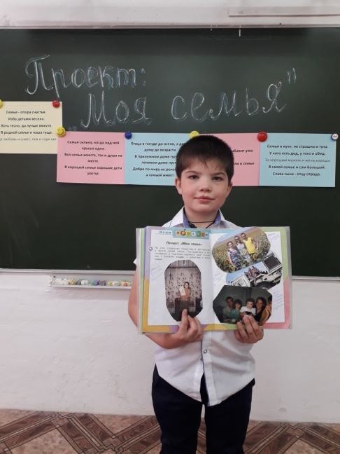
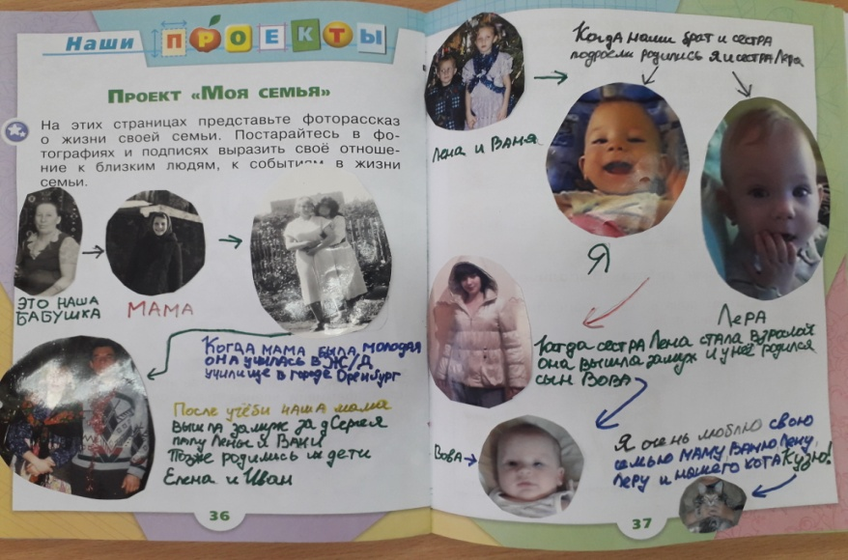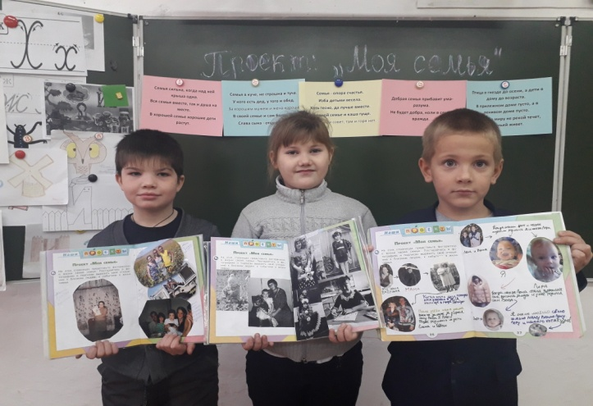

Выполнили проекты «Моё имя», «Древо семьи», «Увлечения моей бабушки». В классе они с интересом рассказывали свою историю о том, как родители выбирали имя своему ребенку. Увлечённо ребята рассказывали о своих обязанностях в семье, семейных праздниках и профессиях своих родителей, бабушек, дедушек.
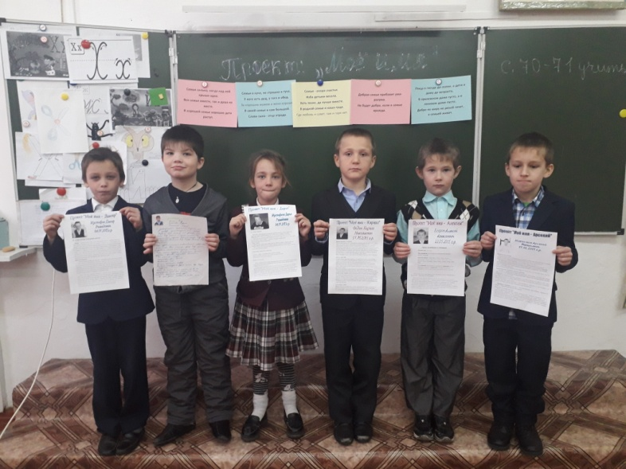
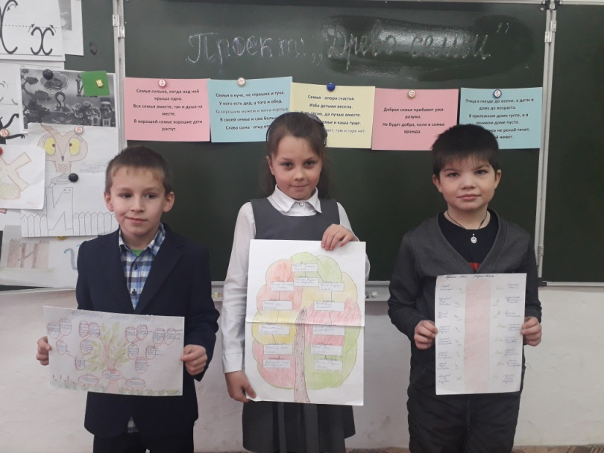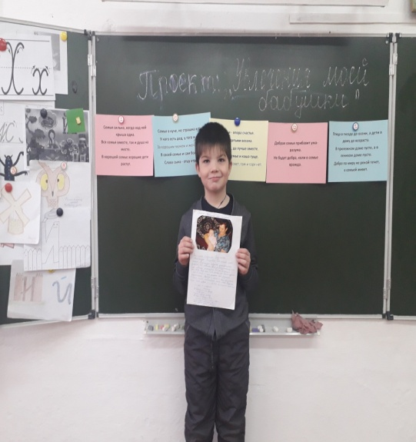
Выполнили рисунки «Мамин портрет», посвященные Дню Матери.
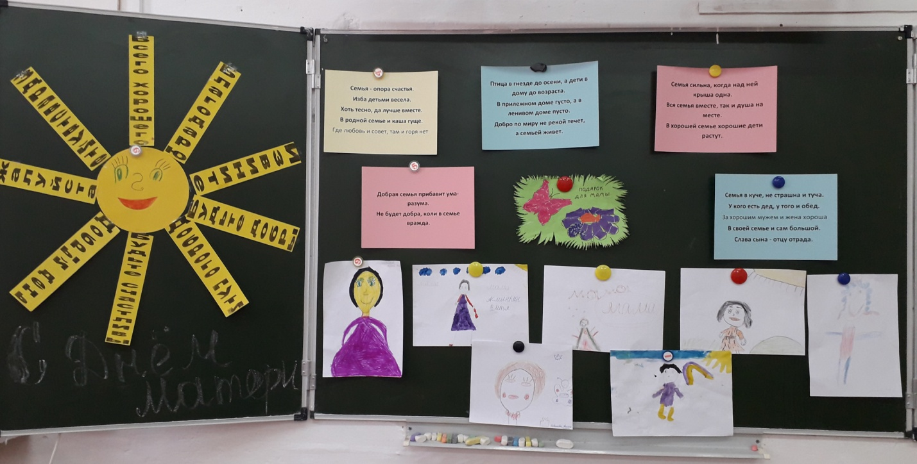
Приготовили праздничный концерт и подарок для мамы. (цветы)
